GARANTÍAS

GARANTÍAS PRECONTRACTUALES

En cumplimiento de lo dispuesto en la ley 80 de 1993 y ley 1150 de 2007 y el articulo 2.2.1.2.3.1.1 del decreto 1082 de 2015, el oferente y contratista deberán garantizar el cumplimiento de sus obligaciones derivadas de la presentación de la oferta, el contrato y su liquidación y los riesgos a los que se encuentre expuestos las entidades estatales derivados de la responsabilidad extracontractual, a través de una garantía la cual debe cubrir los riesgos que se incluyan en el cuadro señalado a continuación, por lo siguientes motivos:

Los riesgos que debe cubrir, el monto y la vigencia de los mecanismos de cobertura se determinan teniendo en cuenta el objeto, la naturaleza y las características del contrato a celebrar, así:

La garantía de seriedad debe ser tomar así, por el proponente:

- Asegurado/beneficiario: El municipio de Mosquera identificado con el NIT 899.999.342-3.
- Cuantía: Diez por ciento (10%) del total del presupuesto oficial estimado.
- Vigencia: Tres (3) meses, contabilizados a partir de la fecha de cierre del presente proceso.
- Tomado/afianzado: Nombre o razón social del oferente tomado o afianzado, siguiendo las siguientes reglas. Si el oferente es una persona jurídica, la póliza o garantía deberá tomarse con el nombre o razón social que figura en el certificado de existencia y representación legal. Si el oferente es un consorcio o una unión temporal, la garantía deberá tomarse a nombre del consorcio o unión temporal (indicado todos y cada uno de los integrantes con sus respectivos porcentajes de participación).

NOTA: La entidad se permite aclarar que los proponentes están obligados a presentar una garantía de seriedad de la propuesta de manera específica para cada uno de los lotes en los cuales participen. Esta garantía debe ser entregada de forma individualizada por cada lote, asegurando así el cumplimiento de los requisitos establecidos para cada uno de ellos.

CRITERIO DIFERENCIAL PARA MIPYMES Y/O EMPRESAS DE MUJERES:

En desarrollo del artículo 32 de la Ley 2069 de 2020 (Ley de Emprendimiento), del artículo 2.2.1.2.4.2.15 del Decreto 1082 de 2015, adicionado por el artículo 3 del Decreto 1860 de 2021, y del artículo 31 de la Ley 2069 de 2020, esta Entidad Estatal otorga un criterio diferencial de reducción del valor de la garantía de seriedad de la oferta a favor de los emprendimientos y empresas de mujeres y las Mipymes domiciliadas en Colombia.

Este criterio aplicará a los proponentes que acrediten, de manera individual o conjunta, la calidad de:

a) Mipyme: Micro, pequeña o mediana empresa domiciliada en Colombia.

b) Emprendimiento o empresa de mujeres: Persona natural o jurídica que cumple alguno de los supuestos del artículo 2.2.1.2.4.2.14 del Decreto 1082 de 2015.
c) Mipyme y empresa de mujeres: Proponente que acredite simultáneamente ambas condiciones.

En virtud de lo anterior, se establecen los porcentajes que se exigirán para la póliza de seriedad de la oferta, así:

TIPO DE PROPONENTE | PORCENTAJE APLICABLE A LA GARANTÍA DE SERIDAD DE LA OFERTA
PROPONENTE GENERAL | 10%
PROPONENTE MIPYME | 8%
PROPONENTE DE EMPRESA DE MUJERES | 5%

LA GARANTÍA DE SERIEDAD DE LA PROPUESTA DEBERÁ CONTENER LOS SIGUIENTES AMPAROS:

- La no suscripción del contrato sin justa causa por parte del proponente seleccionado.
- La no ampliación de la vigencia de la garantía de seriedad de la oferta cuando el término previsto en el pliego de condiciones, los términos de referencia, el estudio previo y/o las reglas de participación, se prorrogue o cuando el término previsto para la suscripción del contrato se prorrogue, siempre y cuando esas prórrogas no excedan un término de tres (3) meses.
- El retiro de la oferta después del término fijado para la presentación de las propuestas.
- La falta de otorgamiento por parte del proponente seleccionado de la garantía de cumplimiento exigida por la entidad para amparar el incumplimiento de las obligaciones del contrato.
Se podrá presentar aval bancario como garantía de seriedad, el cual deberá contener una nota que indique que la garantía (aval bancario) será pagada por el garante a la vista, en la fecha en la cual EL MUNICIPIO presente la reclamación formal.

Los oferentes deberán ampliar la vigencia de la garantía correspondiente, en el evento que se llegare a prorrogar el periodo de entrega de las ofertas o cuando a juicio de EL MUNICIPIO se considere necesario; una vez perfeccionado el contrato, este aval será devuelto al oferente, previa solicitud del interesado.

Una vez seleccionado el oferente, si se llegase a ampliar el plazo de suscripción del contrato, EL MUNICIPIO solicitará al adjudicatario la ampliación de la garantía de seriedad de la oferta. La no ampliación del plazo se entenderá como desistimiento de la oferta presentada, sin perjuicio de las acciones a que haya lugar.

En todo caso, el oferente seleccionado para ejecutar el contrato que se derive del presente proceso de selección, deberá mantener vigente la garantía de seriedad de su oferta hasta el perfeccionamiento del mismo.

EL MUNICIPIO hará efectiva la garantía constituida para responder por la seriedad de la oferta, cuando el oferente seleccionado no suscriba el contrato correspondiente dentro del término que haya señalado la Entidad, sin perjuicio de las acciones legales conducentes al reconocimiento de perjuicios causados y no cubiertos por el valor de la garantía.

En el caso de oferentes plurales, los tomadores de la garantía de seriedad, deben ser todos los miembros
del consorcio o unión temporal, según sea el caso, con el número de NIT de cada uno de sus integrantes.

Las inconsistencias de la garantía de seriedad serán subsanables en el término que para el efecto establezca EL MUNICIPIO so pena de no cumplir con los requisitos mínimos habilitantes.

La no entrega de la garantía de seriedad junto con la propuesta no será subsanable y será causal de rechazo de la misma, de conformidad con lo establecido en el parágrafo 3 del artículo 5 de la Ley 1150 de 2007, modificado por la Ley 1882 de 2018.

NOTA: De conformidad con la Circular Conjunta 001 de 21 de agosto de 2021, los proponentes deberán vigilar que el amparo que garantiza la seriedad de la oferta contenga al menos la siguiente información con el ánimo de lograr su verificación:

“(…) la confirmación del origen, características y elementos relevantes de las garantías bancarias, los contratos de seguro de cumplimiento y los patrimonios autónomos otorgados como garantías, los cuales deben ser expedidos a través de documentos electrónicos integrales con valor legal y técnicamente asegurados mediante firmado digital y estampado cronológico, además de poseer mecanismos tecnológicos como pueden ser códigos QR, hash, alfanuméricos o CUFE, entre otros, que permitan la verificación en línea, por Internet o a través de aplicaciones móviles. Lo anterior, con el propósito de garantizar su validez, integridad y completitud (…).

GARANTIAS CONTRACTUALES

Las clases de garantías, los riesgos que debe cubrir la garantía de cumplimiento del contrato, la cobertura de la responsabilidad civil extracontractual y la suficiencia de garantías están contempladas en los artículos 2.2.1.2.3.1.7, 2.2.1.2.3.1.8, 2.2.1.2.3.1.10, 2.2.1.2.3.1.12, 2.2.1.2.3.1.13, 2.2.1.2.3.1.14, 2.2.1.2.3.1.15, 2.2.1.2.3.1.16 y 2.2.1.2.3.1.17 del Decreto 1082 de 2015, "Por medio del cual se expide el Decreto Único Reglamentario del Sector Administrativo de Planeación Nacional".

En conformidad con lo establecido en los artículos mencionados, las garantías exigidas en el presente proceso de contratación poseen las siguientes características:

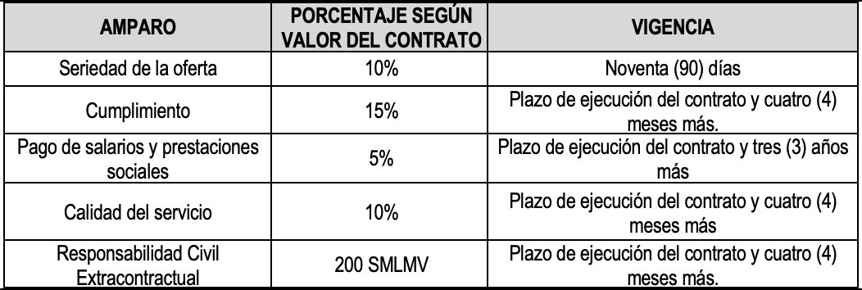

Teniendo en cuenta el objeto del contrato a realizar se hace necesario amparar los siguientes riesgos.

